多时钟MIPS指令设计

Homework10

(multi-clock MIPS instruction design)

姓名：蔡庆鹏

学号：3150102196

2017.5.8

1. 题目要求

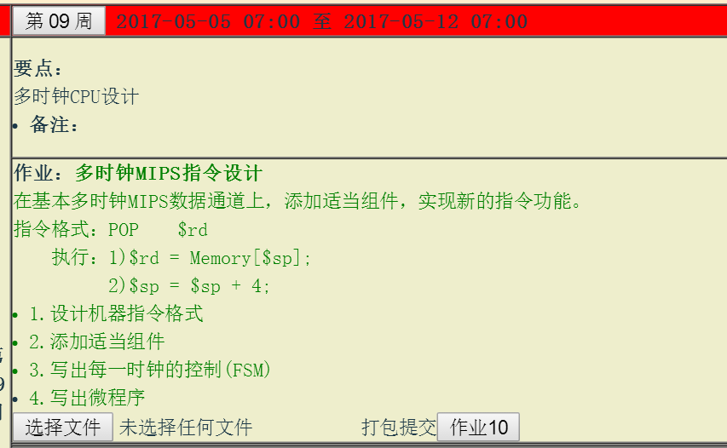

要点：

多时钟MIPS指令设计

在基本多时钟MIPS数据通道上，添加适当组件，实现新的指令功能。

指令格式：POP　　$rd

　　执行：1)$rd = Memory[$sp];

　　　　　2)$sp = $sp + 4;

1.设计机器指令格式

2.添加适当组件

3.写出每一时钟的控制(FSM)

4.写出微程序

1. MIPS汇编

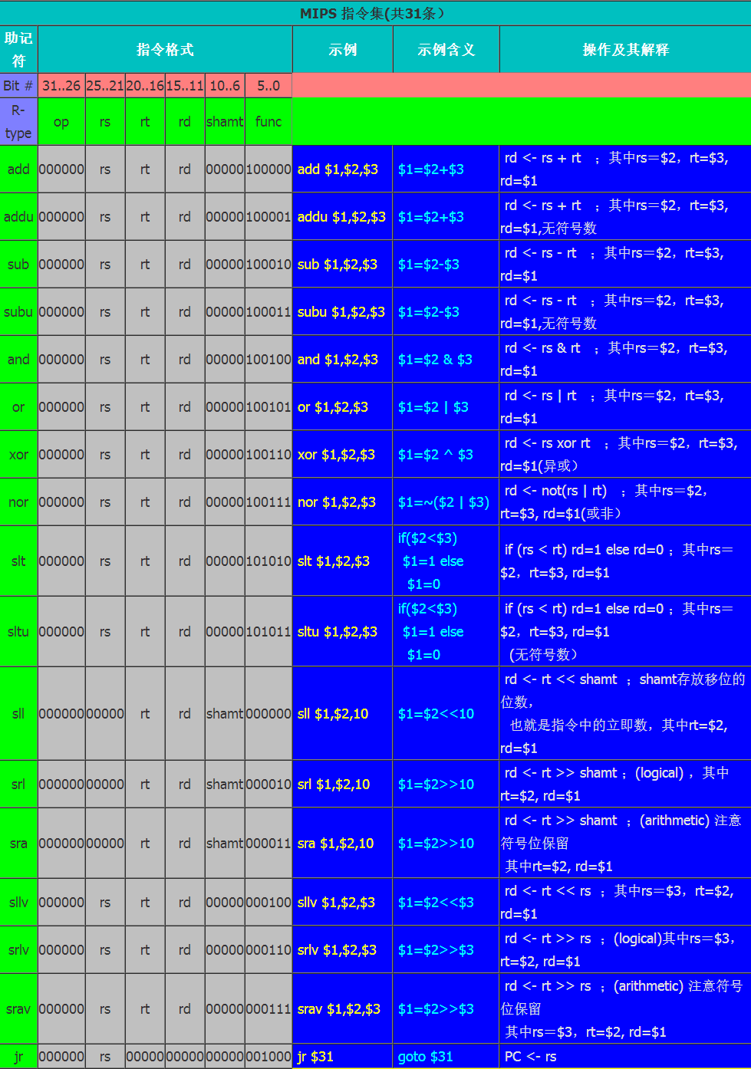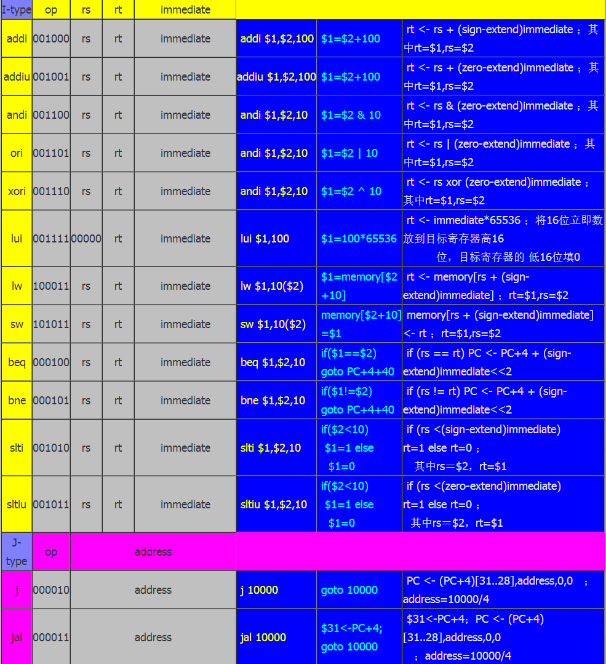

1. 解题思想

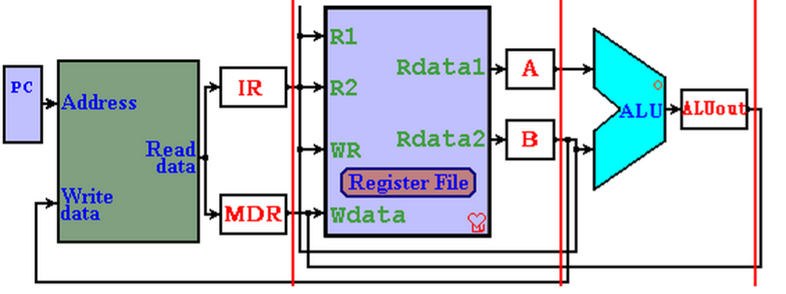

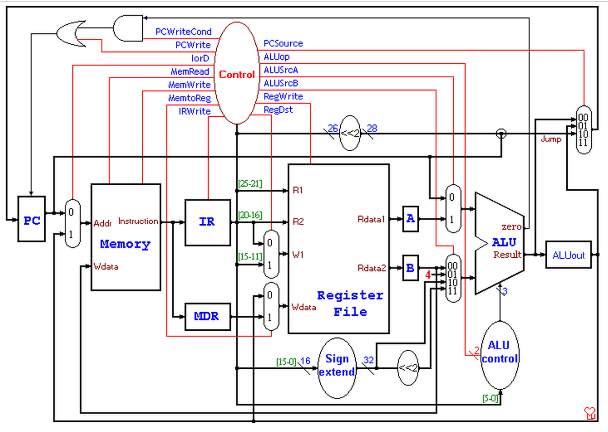

1. 周记

这周的作业相当有技术含量，不过基于模拟器基于之前写的MIPS汇编和反汇编器，然后重新创建了一个模拟平台（命令行版）。首先是指令的真实操作，这个只要通过每条指令后面跟随的操作及其内容就可以很容易的去做相应操作，比如add操作，就是把两个寄存器的内容相加，通过开辟数组，模拟内存，就是一行语句的问题。然后是命令行的独特设计。

指令方式，只需要打印内存中储存的数据即可，但是我在代码中加入了新的设计，这个汇编模拟器是可以接受MIPS汇编代码，也可以接受0101这样的机器码，如果是输入的机器码，那也是可以接受指令方式转换的，通过反汇编。

写汇编指令到内存相对比较麻烦，因为在写汇编指令的时候需要考虑到lable的问题，因为要考虑到代码的设计元素，所以在读取的时候就需要对lable进行罗列和对应，因此相对会比较麻烦，但是这样可以减少后期的移动操作。增加算法效率。

MIPS汇编模拟平台在运行上面做了特殊设计，以命令行的模式模拟真实界面，仿造dos运行时的设计，我在平面上设计了代码区，寄存器区域，还有内存区域的显示设计，虽然样式很low但是已经是命令行版本的极限了。执行的时候，通过语句前面的小圆点来表示当前运行的语句和PC值。